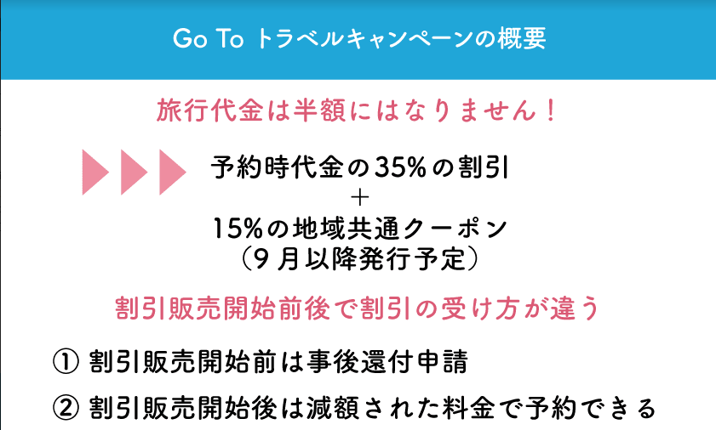
※割引価格での各社販売開始日は以下
・じゃらん（7月30日～）→手続き不要・自動参画
・楽天（7月30日～）→管理画面アンケート画面から参画手続き要
・るるぶ（7月27日～）→参画手続き不要
・リラックス（参画予定・日にち未確定）
・ゆこゆこ（7月28日～）→管理画面より参画手続きと口座番号登録
・一休（ヤフーとラベル）（7月30日～）→管理画面より参画手続き要

まず、「旅行代金は半額にはなりません」。旅行代金は35%割引きで残りの65%は旅行者自己負担です。9月からそれに加えて15%の地域共通クーポンという商品券のようなものがもらえるので半額補助という表現が先行しています。

GoToトラベルキャンペーンが使える条件
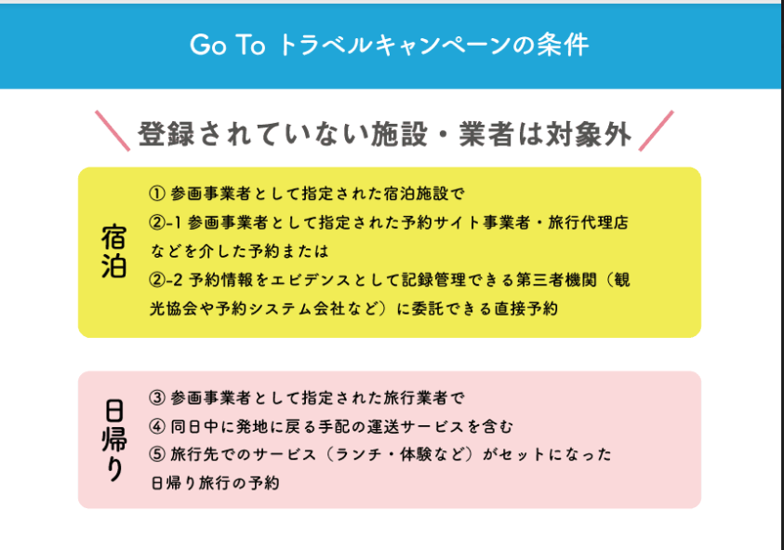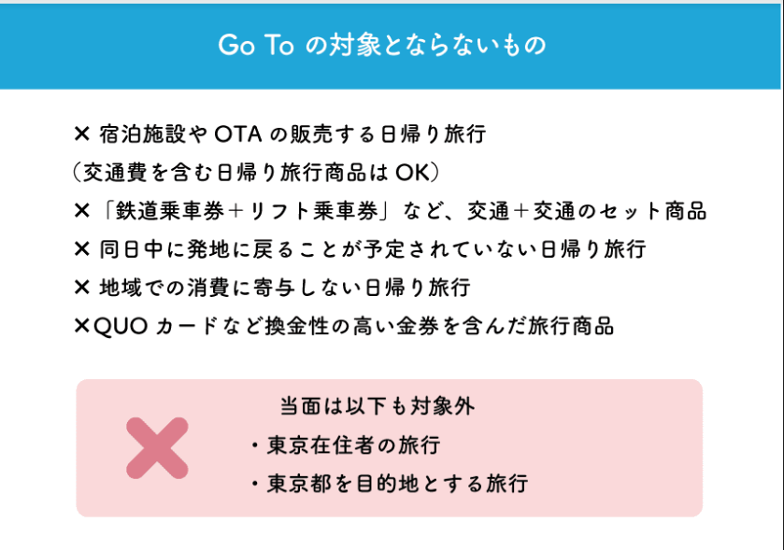

GoToトラベルキャンペーンは全ての宿泊施設で使えるという訳ではありません。
①GoToトラベル事務局に情報登録して承認された施設で
かつ
②-1参画事業者として承認された旅行事業者の販売する予約
または
②-2第三者機関を介するなど特定の条件を満たし参画事業者として承認された宿の直販予約
のみが対象となります。
多くの施設は情報登録（①）や宿泊事業者（②-2）の申請をしているか、申請の準備をしている段階です。
GoToトラベル事業の資料では以下の様に説明。多くの施設はパターンCに当たります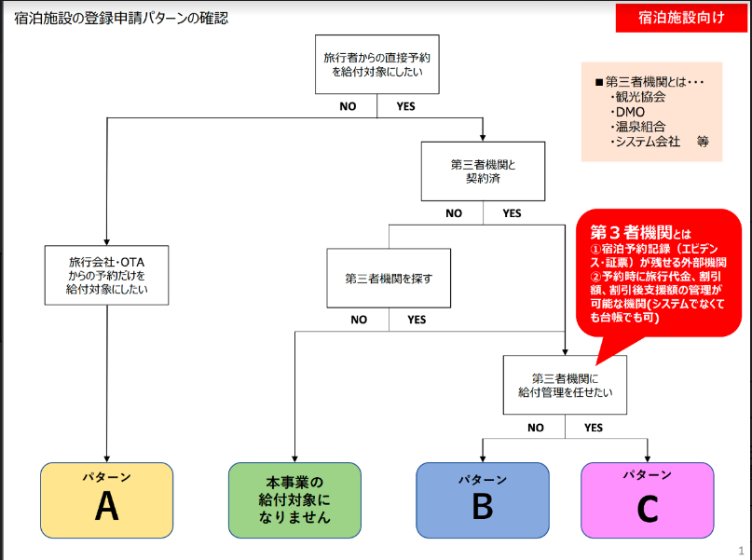
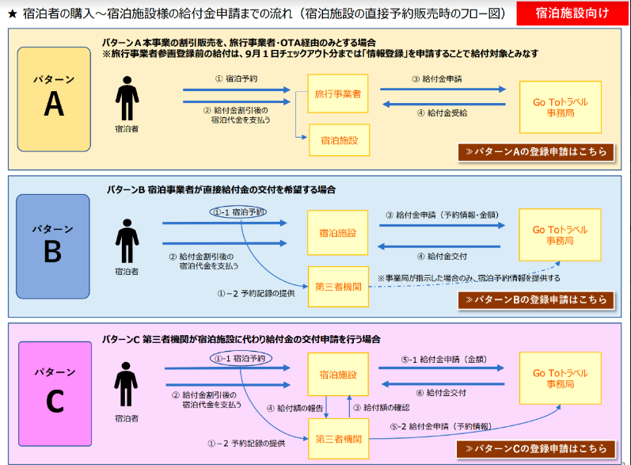
パターンCの施設はSTAYNAVI（キャンペーンに参画するには契約が必となっている第三者機関のひとつ）を使うことになります

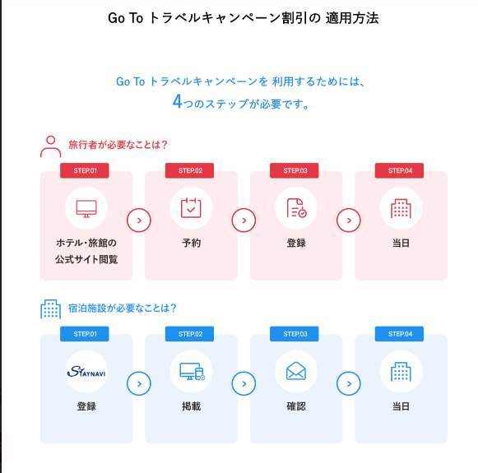
株式会社ピアトゥーの運営するSTAYNAVIが今回でいう「第三者機関」に該当。元々宿の公式予約を検索できるポータルサイトとしてあったらしいのですが今回一気に名前が広まりました。

このSTAYNAVIが宿の直販の割引クーポン配布から事務局への給付申請・給付金支払い代行を請け負い、「第三者機関の業務委託料」として旅行代金の1.5%を徴収しています。

ほぼ他に選択肢はありませんので、GoToクーポンを発行して誘客をしたい施設はSTAYNAVIを使うしかありません。

※予約・クーポン発券・クーポン使用、清算の流れは以下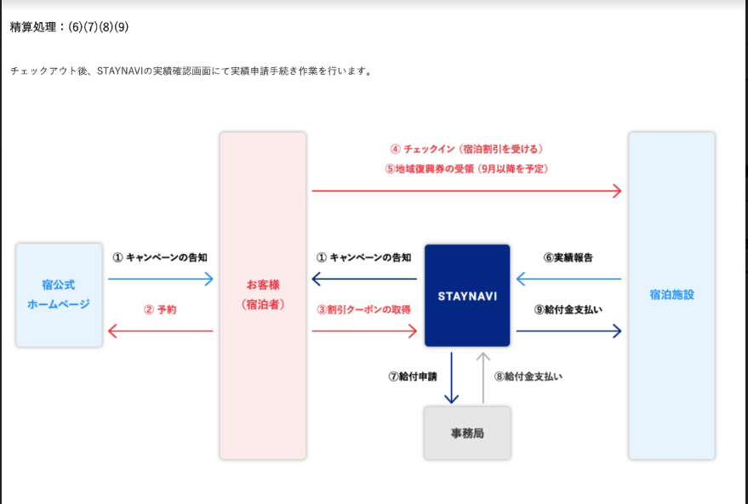

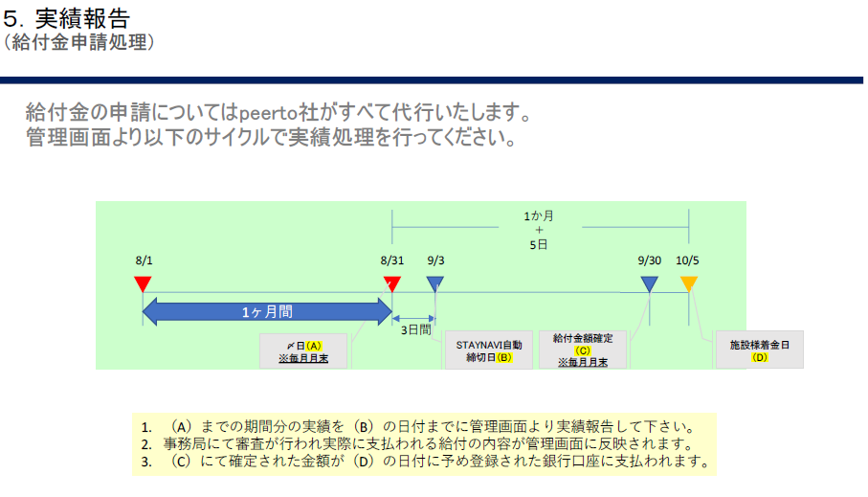
7月分に関しては【8月7日23時59分までに】管理画面より実績の確定処理をしてください。そこで承認されたものは9月5日に送金予定です

GoToトラベルキャンペーンのスケジュール
